Протокол№3

за проведено упражнение по Софтуерно инженерство

Тема: Методологии за разработка на софтуер Scrum и Kanban

Изготвил:Раффи Никогосян Проверил:М. Иванова

1. Върху какво е фокусиран Scrum?

* как да се управляват задачи в среда за разработка базирана върху екипна работа

2. Какво е значението на инкрементален и итеративен?

* Итеративното и инкрементално разработване на софтуер е техника за разработка на софтуер, базирана на цикличен модел на пускане и актуализиране и постоянно нарастване на добавките на функции.
* Итеративното и инкрементално разработване на софтуер започва с планиране и продължава през итеративни цикли на разработка с текуща обратна връзка от потребителя и постепенни допълнения на функции, които кулминират с внедряване на софтуер в края на всеки цикъл.

3. Разделянето на времето на кратки интервали с фиксирана дължина с възможност за демонстрация в края на всяка итерация на работеща функционалност ,потенциално готова за предаване на клиента.

4.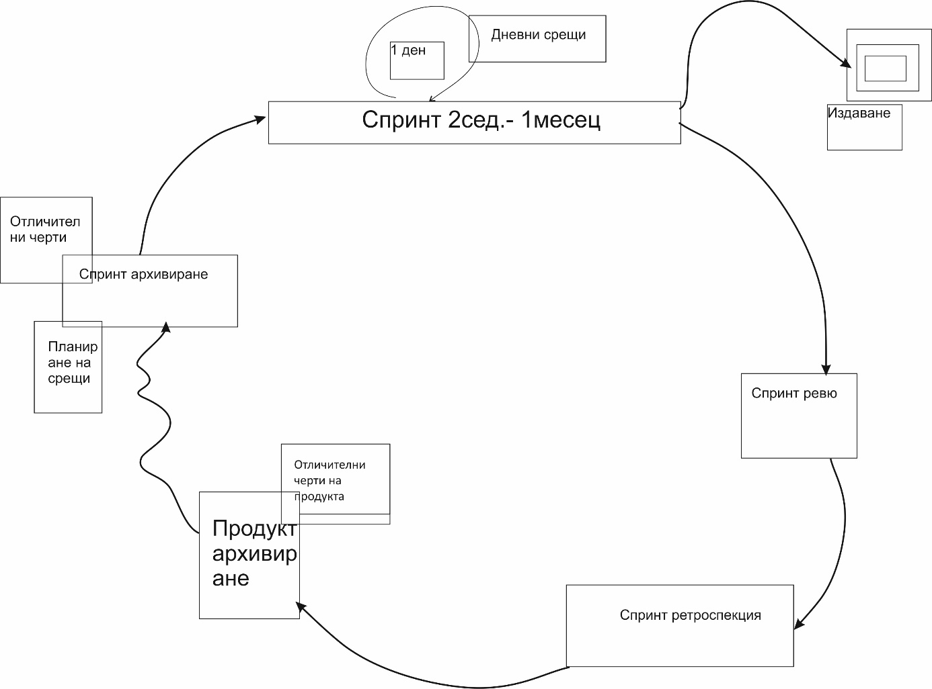

5. Какво са Scrum спринтовете?

* Времеви период от между 2 до 4 седмици, през които се разработва продукт за потенциално пускане в работа (release)

6. Какво се случва по време на спринт?

* планирането се планира работата, която трябва да се свърши, като това се случва в сътрудничество със scrum екипа

7. Кои са Scrum – роли, за какво отговарят?

* ScrumMaster - отговорен е o Процесът да върви гладко
* Да премахва пречките, които намаляват продуктивността
* Да организира срещите от ключова важност

Собственик на продукта - отговорен е o Изискванията да бъдат разбираеми за всички

* Да подреди в подходящ ред задачите и изискванията, за да се постигне най-добър резултат
* Да подсигури видимостта и яснотата на изискванията, като показва на екипа по какво ще работи в бъдеще
* Екипът се самоорганизира
* Хора от различни сфери на дадена организация работят заедно в екипа
* Достатъчно малък, за да остане гъвкав и подвижен
* Достатъчно голям, за да свърши достатъчно работа по време на спринт (6 - 9 души)

8. Методология за разработка на софтуер Kanban какво представлява?

* Визуален начин за управление на задачи и работен процес
* Използва kanban табло с колони и карти
* Всяка карта представлява определена задача
* Колоните организират задачите според техния прогрес или етапа на разработка, в който се намират.